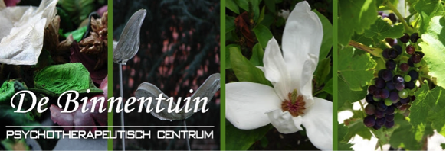
BASISTRAINING Focusing Niveau 1 – LIVE!

In deze basistraining Focusing komen alle aspecten van Focusing niveau 1 aan bod. Stap voor stap leren we contact maken met en luisteren naar het lijfelijk aanvoelen van iets dat ons raakt. Op die manier leren we een wijsheid aanspreken die in ons lichaam te vinden is.
De methode is bijzonder waardevol zowel in het dagdagelijkse leven als bij meer ingrijpende gebeurtenissen. De vaardigheid van het focussen geeft de mogelijkheid om de rollercoaster aan emoties waarin men soms verzeild geraakt of het jachtige leven dat ons soms op sleeptouw neemt, even tot stilstand te brengen. Vanuit die pauze komt er tijd en ruimte om met een open, niet-oordelende en nieuwsgierige aandacht stil te staan bij een lijflijk ervaren van een situatie. Hierdoor komt er vaak helderheid rond de betekenis van wat men voelt en de volgende stappen die men wil/kan zetten.
Deze opleiding loopt verspreid over 4 halve dagen
Locatie: Psychotherapeutisch Centrum De Binnentuin
Spoorwegstraat 8, 3370 Boutersem
www.binnentuinboutersem.be

Data: woensdagen 25/01, 01/02, 08/02 en 15/02/2023
telkens van 13.30 tot 16.30 (incl. koffie/theepauze)

Kostprijs: 235 euro, koffie/thee en versnaperingen in begrepen, lunch zelf mee te brengen
- 20 euro vroegboekkorting t.e.m. 04/01/2023
- 30 euro studentenkorting (niet combineerbaar met vroegboekkorting)

Trainer: Ingrid De Witte (cliëntgericht-experientieel en existentieel counselor, focusingtrainer)
Inschrijving of meer info: ingrid.de.witte@telenet.be

